Пермский национальный исследовательский политехнический университет

Кафедра «Информационные технологии и автоматизированные системы»

Лабораторная работа № 7.2

**Функции с переменным числом параметров**

Выполнил

Студент гр. РИС-24-3б Рунтов Иван Андреевич

Проверил

Доцент кафедры ИТАС Ольга Андреевна Полякова

г. Пермь, 2025**Вариант 25**

Написать функцию (или макроопределение), которая находит длину стороны по координатам его точек. Написать функцию square, которая вычисляет площадь треугольника, заданного координатами вершин. Написать функцию square1 c переменным числом параметров, которая определяет площадь треугольника, содержащего диагональ наибольшей длины выпуклого многоугольника, заданного координатами своих вершин.

**Функция main**

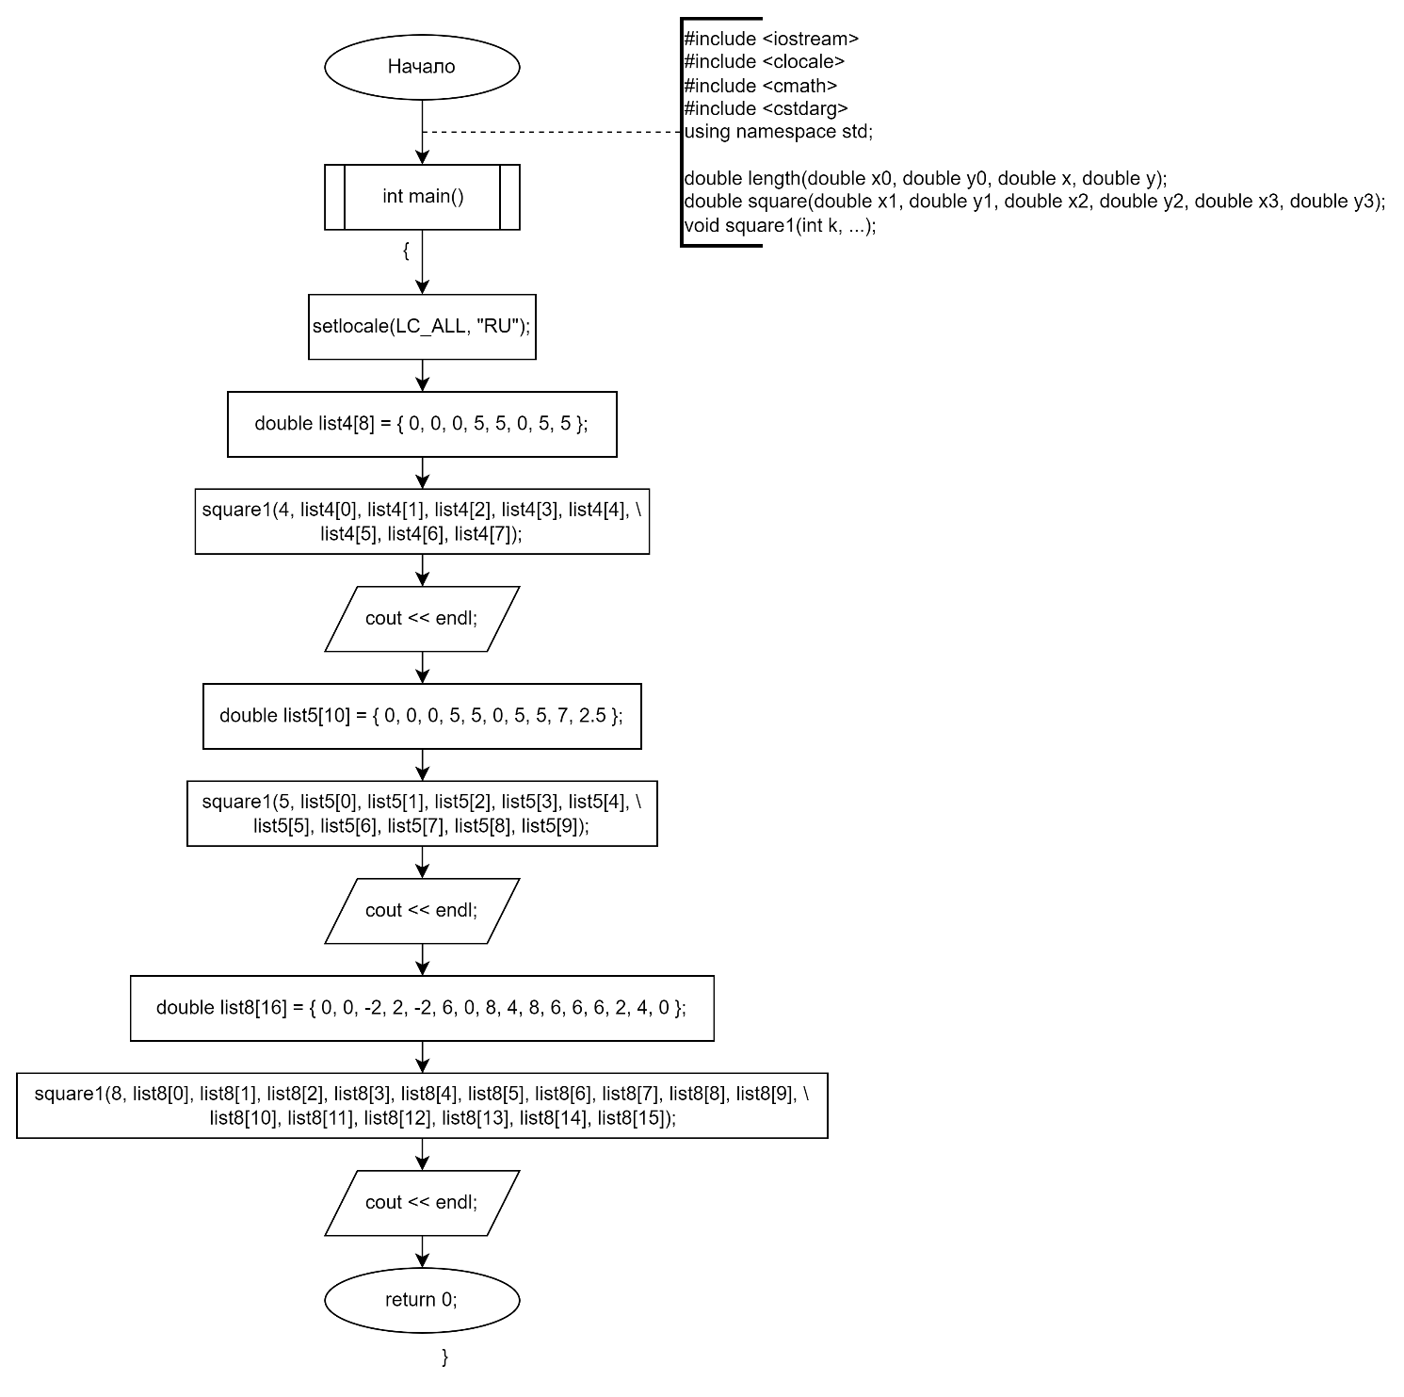

**Функция для вычисления длины по координатам**

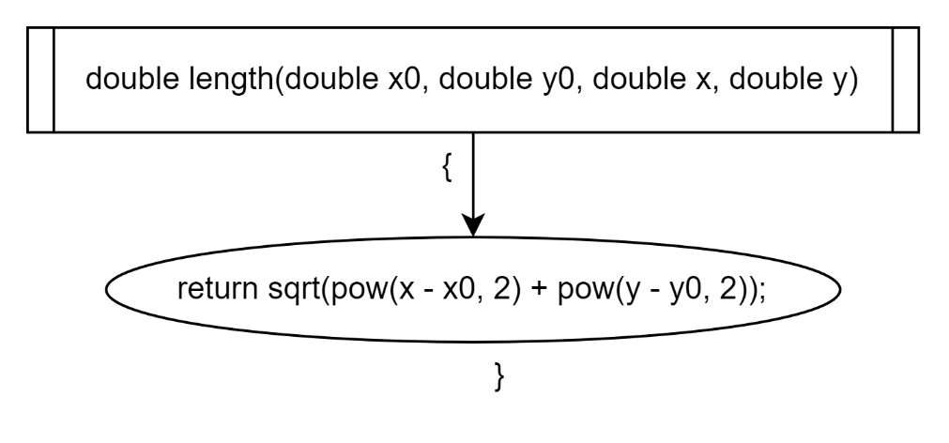

**Функция для вычисления площади треугольника по координатам**

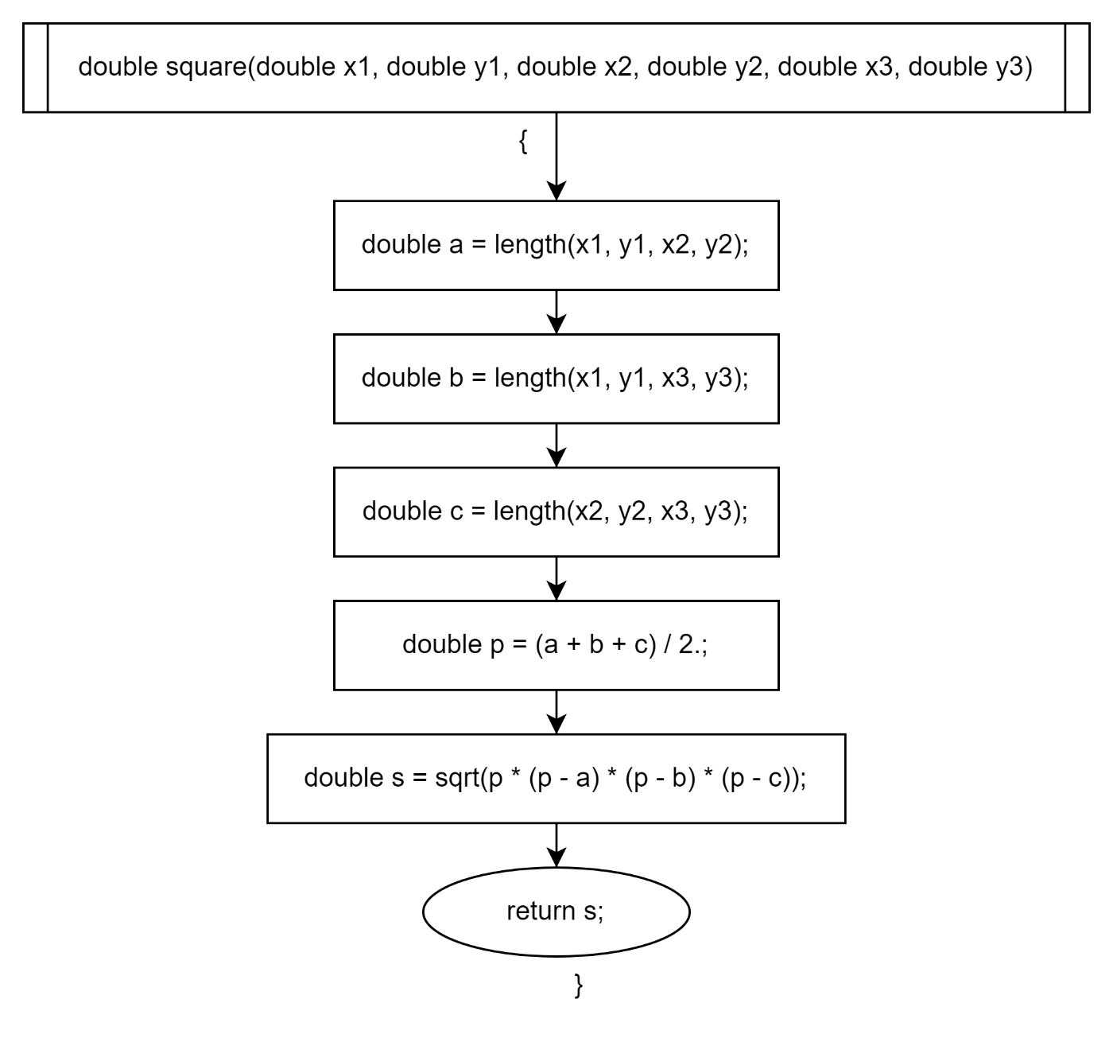

**Функция square1**

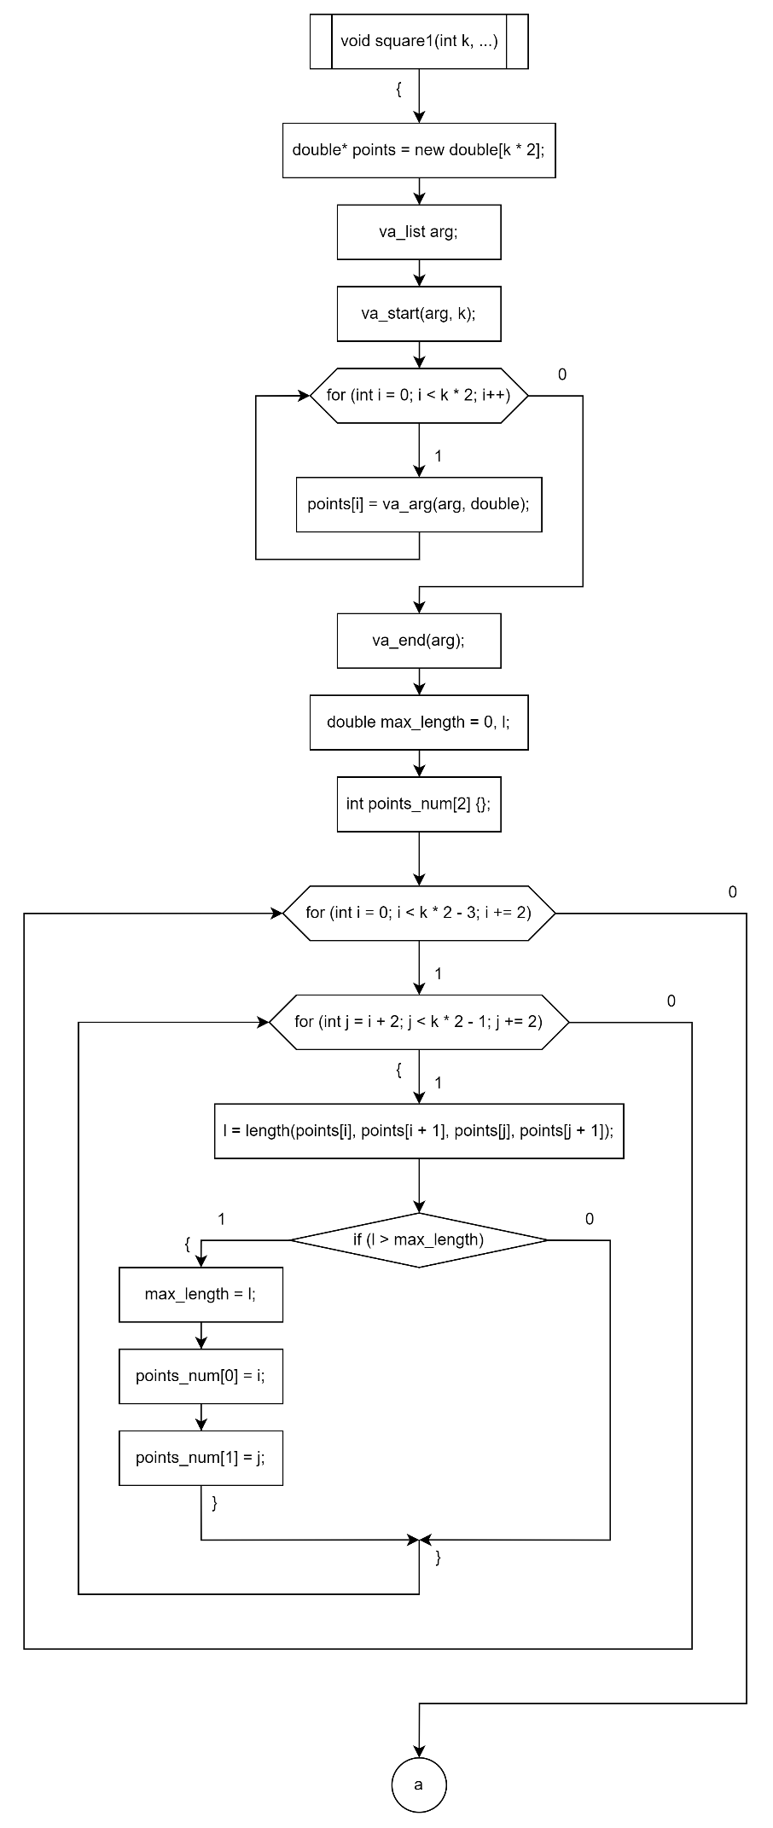

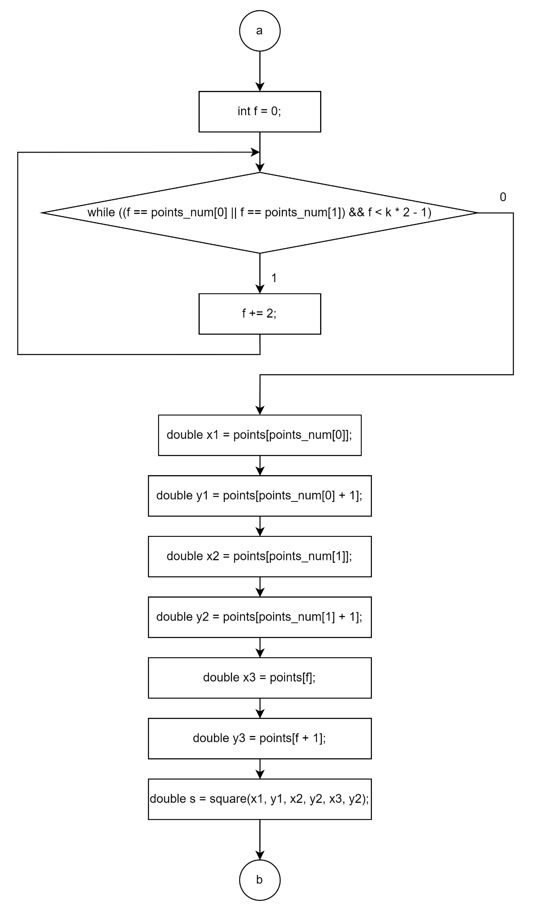

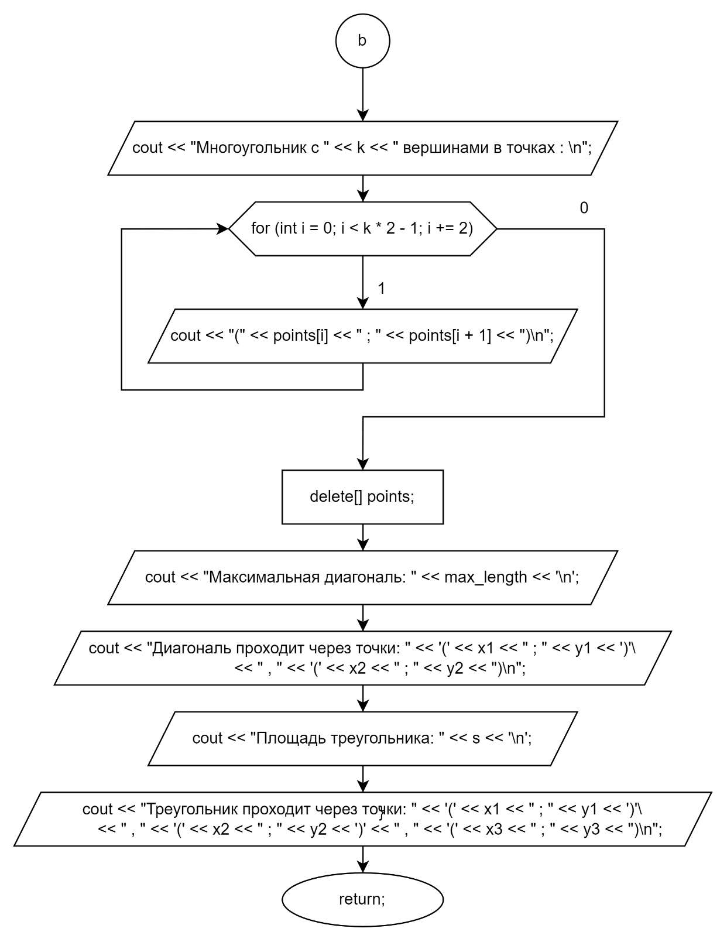

**Программная реализация**

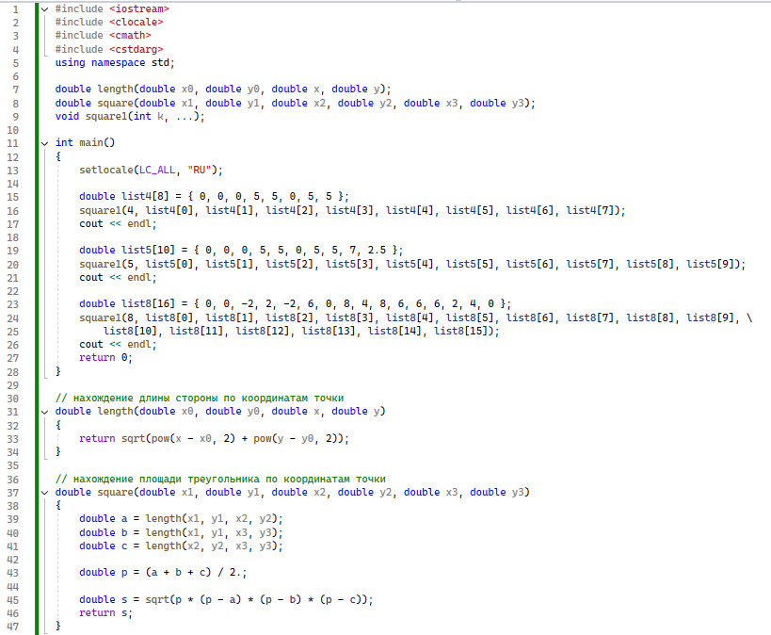

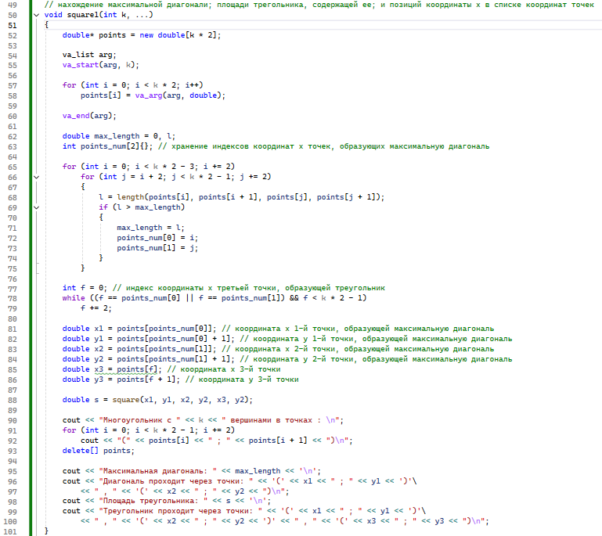

**Пример выполнения программы**

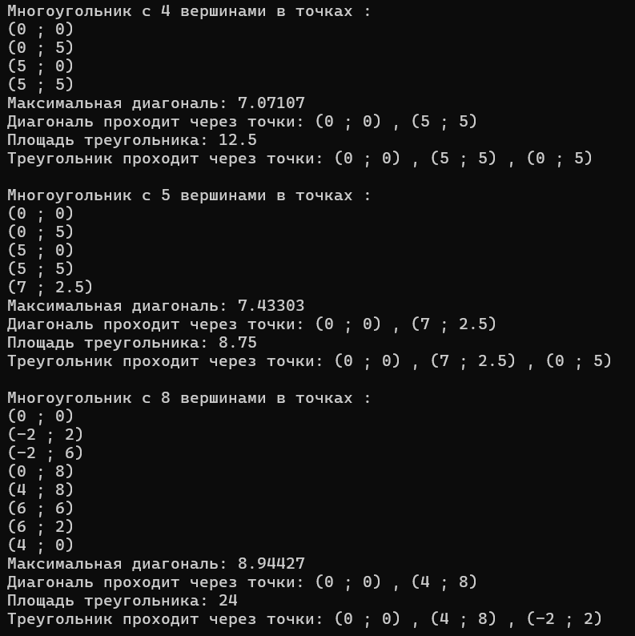

Ссылка на github: <https://github.com/RuntovIvan/Informatika>